الملكة العربية السعودية  وزارة التعليم  إدارة التعليم بمحافظة الزلفي  مدرسة اليمامة الابتدائية |  |  |  | المادة | رياضيات
 |  |  |  | الصف | ثالث |  | الفصل
 |  |  |  | الزمن | ساعتان
 |  |  |  | اسم الطالب
اسم المصحح | حمد بن حمود الذويخ | اسم المراجع |  | اسم المدقق |  | الدرجة |  | رقمًا | كتابة
التوقيع |  | التوقيع |  | التوقيع
أسئلة اختبار مادة الرياضيات الفصل الدراسي الثاني للعام 1442/1443هـ
السؤال الأول / اختر الإجابة الصحيحة فيما يلي وذلك بوضع علامة ( ) أمام الخيار الصحيح :
1212
12
1 | كتلة كيس الدقيق : |  | 2 | احتمال وقوف المؤشر عند 2 |  | 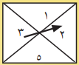
أ- |  | 1 جم | أ- |  | مستحيل
ب- |  | 10 جم | ب- |  | أكيد
ج- |  | 15 جم | ج- |  | أكثر احتمالًا
د- |  | 1كجم | د- |  | أقل احتمالًا
3 | مساحة غرفة مستطيلة طولها 4م وعرضها 10م = |  | 4 | تشير الساعة إلى : |  | 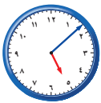
أ- |  | 30 م² | أ- |  | 06 : 5
ب- |  | 35 م² | ب- |  | 07 : 5
ج- |  | 40 م² | ج- |  | 08: 5
د- |  | 45 م² | د- |  | 10 : 5
5 | الكسر المكافئ للكسر $\frac{١}{٢}$ = |  | 6 | الكسر الذي يمثل الجزء الملون
أ- |  | $$\frac{٢}{٤}$$ | أ- |  | $$\frac{٣}{٥}$$
ب- |  | $$\frac{٥}{٤}$$ | ب- |  | $$\frac{٥}{٣}$$
ج- |  | $$\frac{٦}{٤}$$ | ج- |  | $$\frac{٥}{٩}$$
7 | سعة علبة العطر تساوي تقريبًا : |  | 8 | محيط الشكل التالي : |  | 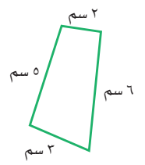
أ- |  | 1 مل | أ- |  | 14 سم
ب- |  | 100 مل | ب- |  | 16 سم
ج- |  | 1 ل | ج- |  | 20 سم
د- |  | 10 ل | د- |  | 25 سم
9 | الوحدة المناسبة لقياس طول قلم الرصاص |  | 10 | حجم المجسم التالي يساوي : |  | 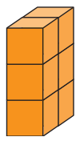
أ- |  | كلم | أ- |  | 6 وحدات مربعة
ب- |  | م | ب- |  | 9 وحدات مربعة
ج- |  | سم | ج- |  | 12 وحدة مربعة
د- |  | ملم | د- |  | ٣٧ وحدة مربعة
11 | مضلع له خمس أضلاع و خمس زوايا : |  | 12 | مساحة الشكل المجاور = |  | 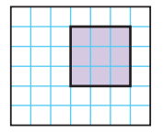
أ- |  | خماسي | أ- |  | 4 وحدات مربعة
ب- |  | ثماني | ب- |  | 5 وحدات مربعة
ج- |  | مثلث | ج- |  | 9 وحدات مربعة
د- |  | مربع | د- |  | 12 وحدات مربعة

السؤال الثاني / أجب عما يلي :

9
أ/ وسع النمط التالي : .........................
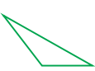

ب/ ضع دائرة على الشكل الذي له محور تماثل : 1/ 2/

ج/ مثل البيانات التالية بالرموز :
الأسماك التي صيدت يوم الخميس
نوع الأسماك | العدد المباع | الإشارات
هامور | 10
صافي | 8
كنعد | 17

د/ لدى ماجد بنطالان ( أخضر وأبيض ) و قميصان ( أسود و رمادي ) بكم طريقة يمكن ان يظهر ماجد مرتديًا
قميصًا وبنطالاً ؟
.......................................................................................................................................

هـ/ مع هند 5 قطع حمراء و4 قطع صفراء ، فما الكسر الذي يمثل القطع الصفراء ؟

.......................................................................................................................................
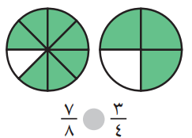
و/ أُقَارِنُ مُسْتَعْمِلًا ( < ، > ، = ) :
- 2)

السؤال الثالث / اختر اسم الشكل الثلاثي لكل من الصور التالية :

4
( هرم رباعي ، أسطوانة ، متوازي المستطيلات ، كرة )
الشكل | 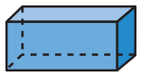 | 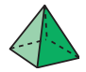 |  | 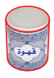
الاسم

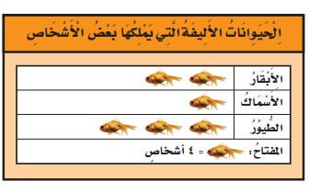
السؤال الرابع / أجب عما يلي :

5

أ/ من خلال قراءتك للجدول التالي أجب عما يلي :
1- أي الحيوانات التي يمتلكها الأشخاص أكثر ؟ ........................
2- كم عدد الأشخاص الذين يمتلكون الأسماك ؟ ........................
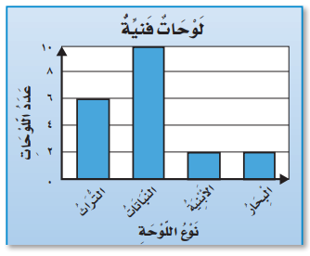

ب/ من خلال التمثيل بالأعمدة ، أجب عما يلي :
1ـ عدد لوحات البحار ؟ ............................................
2ـ عدد لوحات النباتات ؟ .........................................
3ـ الفرق بين لوحات التراث و لوحات البحار؟ ...........................

6
السؤال الخامس/ ضع علامة ( ) أمام العبارة الصحيحة و علامة ( x) أمام العبارة الخاطئة:
1- | المكعب له وجه واحد دائري
2- | المقام هو الجزء العلوي في الكسر
3- | السعة هي مقدار ما يمكن أن يحويه وعاء من سائل
4- | من وحدات الكتلة الجرام
5- | نرمز للمتر بالرمز ( سم )
6- | الحجم هو عدد الوحدات المكعبة التي تملأ حيزا يشغله مجسم

السؤال السادس / ضع القياس المناسب لكل شكل من الأشكال التالية :

4
( 9 كجم ، 200 مل ، 1 جم ، ١ م )

الشــكل |  | 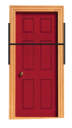 | 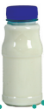 | 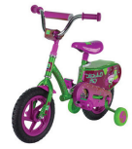
القياس المناسب

